Занятие 17
Открытое показательное занятие для родителей

1. Музыкальное приветствие

Здравствуйте, дети, здравствуйте, малыши, (педагог)
Хлопайте в ладоши, на урок мы все пришли.
Ля-ля-ля-ля-ля-ля, будем петь и танцевать, (дети)
Ля-ля-ля-ля-ля-ля, и учиться, и играть.
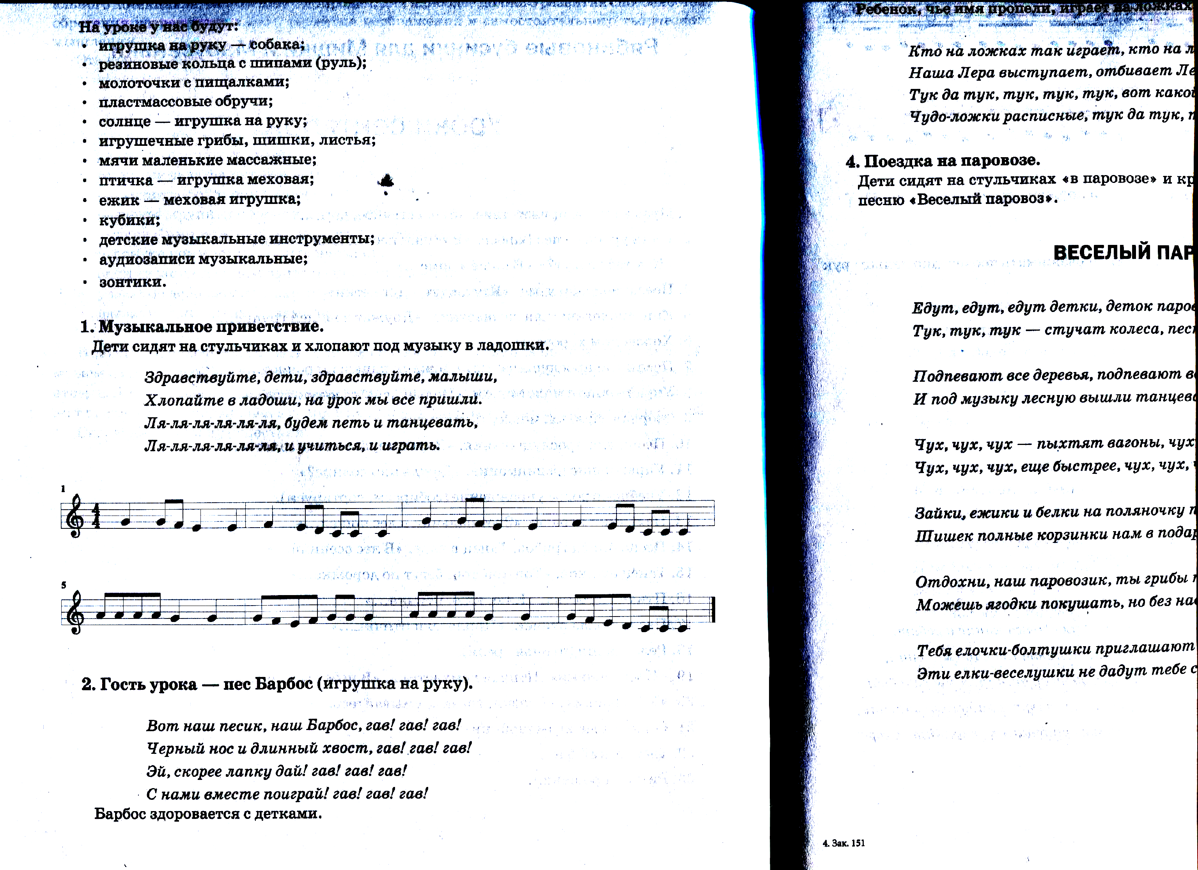

2. Поиграем с ладошками
- Ритмические шаги – доли, далее – шаги + ритмические рисунки под диктовку педагога; 2 группы детей прохлопывают разные слоги.

- Ритмические шаги – доли с прохлопыванием слова «Чебурашка» на разные музыкальные слоги.

- Песенка «Маленькой елочке»: ритм по «партитуре», проговаривание слов с хлопками, пение под хлопки.

Маленькой елочке холодно зимой,
Из лесу елочку взяли мы домой.

4. Отдохнем: упражнение «Сломанная кукла и оловянный солдатик»

5. Разминка (Железнова)

6. Картинки-хлопки
На доске развешиваются картинки: лев, ежик, белочка, крокодил, поросенок. Дети ритмически прохлопывают слова.

Упражнения:
- прохлопывать 2 карточки подряд
- друг за другом прохлопывать разные карточки
- 2, 3 группами прохлопывать по отдельности и одновременно свои карточку
- сыграть на клавише «до» 2 карточки

6. Минутка отдыха. «Зверюшки пошли на водопой»
7. Оркестр «Мы играем»

♫ «Мышонок» (бумага)
«Во кузнице» (металл)
«Василек» (стекло) (считалочка – выбираем Василька)
«Балалайка» (дерево)
(Дети ритмично аккомпанируют звучанию)

8. Выступления гостей:
- «Во саду ли, в огороде»
- «Светит месяц»

9. До свидания:
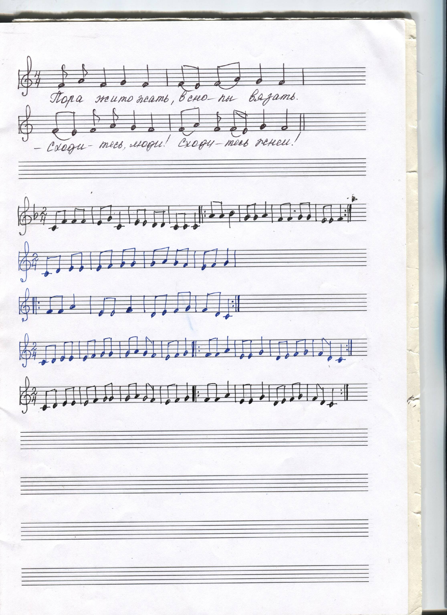
До свидания ребята, (педагог)
Скоро встретимся опять.
Будем петь, танцевать, (дети)
Слушать музыку, играть. (2 раза)

